TỔNG HỢP ĐỀ THI GIỮA KÌ MÔN KIẾN TRÚC VÀ THIẾT KẾ PHẦN MỀM

Đề 1: (Hoàng Duy An) (Singleton)
1.Hãy xây dựng một ứng dụng quản lý sản phẩm. Mỗi sản phẩm bao gồm các thông tin: Mã sản phẩm, tên sản phẩm, số lượng và đơn giá. Hệ thống cần xử lý các thao tác cơ bản như Thêm, Xóa, và Cập nhật dữ liệu sản phẩm trong bộ nhớ.
Thiết kế và cài đặt cấu trúc lớp truy cập dữ liệu (Giỏ hàng) để đảm bảo các điều kiện sau:
Tính duy nhất: Chỉ có một thực thể duy nhất của lớp này được tồn tại trong suốt vòng đời ứng dụng.
Truy cập toàn cục: Đối tượng này có thể được truy cập bởi nhiều thành phần giao diện khác nhau (ví dụ: ui1, ui2, ui3).
Khởi tạo muộn (Lazy Initialization): Đối tượng chỉ được tạo ra khi có thành phần đầu tiên yêu cầu sử dụng.
2. Giả sử hệ thống cần hỗ trợ nhiều hình thức lưu trữ hoặc xử lý dữ liệu khác nhau (ví dụ: lưu trữ cục bộ, lưu trữ trên đám mây, hoặc quản lý các danh sách riêng biệt).
Yêu cầu thiết kế: Sử dụng mẫu thiết kế phù hợp để có thể thay đổi hoặc thêm mới các phương thức lưu trữ mà không làm ảnh hưởng đến cấu trúc của lớp giao diện (UI).
Mở rộng: Hệ thống phải cho phép tích hợp các loại đối tượng truy cập dữ liệu mới một cách linh hoạt dựa trên cùng một giao diện chuẩn.
Yêu cầu:
1.Vẽ sơ đồ lớp UML thể hiện mối quan hệ giữa các thành phần.
2. Hãy lựa chọn mẫu thiết kế phù hợp đề giải quất bài toán 1.
3. Hãy đưa ra giải pháp và giải thích lý do đưa ra mẫu thiết kế để giải quyết bài 2
Sơ đồ UML Tham khảo:
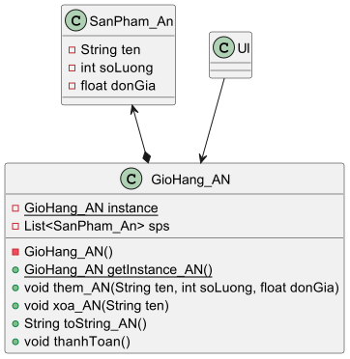

Đề 2 (Nguyễn Quang Vinh) (Composite)
1.Xây dựng ứng dụng quản lý nhân sự cho một công ty có cấu trúc phân cấp gồm các phòng ban và nhân viên.
Thành phần cơ bản: Lưu trữ các thông tin gồm: Họ tên, Số điện thoại, Email.
Phòng ban: Chứa thông tin định danh và một danh sách các thành viên (có thể là nhân viên hoặc các phòng ban con bên trong).
Nhân viên: Lưu trữ thông tin của từng cá nhân cụ thể trong tổ chức.
Các phương thức yêu cầu:
getStringTree(): Trả về một chuỗi văn bản hiển thị toàn bộ sơ đồ tổ chức theo dạng cây phân cấp (thụt đầu dòng để phân biệt cấp bậc).
addItem(): Nhận vào một đối tượng thành viên để thêm vào một đơn vị/phòng ban.
removeItem(): Nhận vào một đối tượng thành viên để xóa khỏi đơn vị/phòng ban.
2. Tích hợp dịch vụ gửi thông báo toàn cục
Bổ sung tính năng gửi Email thông báo cho toàn bộ nhân sự trong hệ thống với các ràng buộc sau:
Dịch vụ Email (EmailService): Thiết kế lớp dịch vụ sao cho trong toàn bộ ứng dụng chỉ tồn tại duy nhất một thực thể điều phối việc gửi tin nhắn để tiết kiệm tài nguyên và đồng bộ dữ liệu.
Chức năng gửi tin: Dịch vụ phải cung cấp phương thức để truy cập từ bất kỳ đâu trong hệ thống nhằm thực hiện gửi Email đến danh sách nhân sự đã được tổ chức ở phần trước.
Khả năng mở rộng: Hệ thống phải đảm bảo khi thêm mới các phòng ban hoặc nhân viên vào sơ đồ tổ chức, dịch vụ gửi thông báo vẫn có thể duyệt qua và xử lý chính xác mà không cần thay đổi mã nguồn cốt lõi của lớp dịch vụ.
Yêu cầu:
1.Vẽ sơ đồ lớp UML thể hiện mối quan hệ giữa các thành phần.
2. Hãy lựa chọn mẫu thiết kế phù hợp đề giải quất bài toán 1.
3. Hãy đưa ra giải pháp và giải thích lý do đưa ra mẫu thiết kế để giải quyết bài 2
Sơ đồ UML Tham khảo:
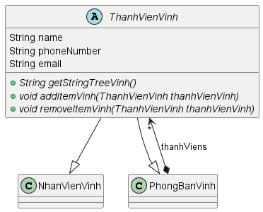

Đề 3 (Trầnh Thanh Trí) (Composite)
1.Tổ chức quản lý nhân sự theo sơ đồ hình cây Xây dựng ứng dụng quản lý cơ cấu của một công ty bao gồm các thành phần: Nơi làm việc (phòng ban/tổ) và Nhân viên.
- Thành phần chung: Lưu trữ thông tin tên gọi (ten).
- Nhân viên: Lưu trữ thêm các thông tin liên lạc cá nhân như Số điện thoại (sdt)và Email (email).
- Nơi làm việc: Có khả năng chứa một danh sách các thành phần con bên trong (có thể là các tổ đội nhỏ hơn hoặc nhân viên cụ thể).
- Các phương thức yêu cầu:
  - thongTin(): Trả về một chuỗi hiển thị toàn bộ sơ đồ cơ cấu tổ chức. Đối với Nơi làm việc, phải liệt kê được tất cả thành viên con theo dạng phân cấp (thụt đầu dòng); đối với Nhân viên, hiển thị chi tiết tên, số điện thoại và email.
  - them() / xoa(): Thực hiện việc thêm hoặc loại bỏ một thành phần (nhân viên hoặc nơi làm việc) ra khỏi sơ đồ tổ chức.
Hàm Main:
Công ty X
Phòng ban 1
Tổ 1
Nhân viên 1, Nhân viên 2, Nhân viên 7
Tổ 2
Nhân viên 3, Nhân viên 4
Phòng ban 2
Tổ 3
Nhân viên 5, Nhân viên 6
2. Quản lý đơn vị đặc thù và dịch vụ gửi Email Giả sử trong hệ thống có các phòng ban đặc thù (ví dụ: Phòng ban A, Phòng ban B) cần được quản lý như những đối tượng duy nhất để tránh việc khởi tạo trùng lặp trong bộ nhớ.
- Cài đặt đơn vị đặc thù: Thiết kế các lớp phòng ban này sao cho chỉ có một thực thể duy nhất được tạo ra và có thể truy cập toàn cục.
- Dịch vụ gửi Email: Bổ sung tính năng guiMail() cho phép gửi thông điệp (mailGui) đến các nhân viên thuộc quyền quản lý của đơn vị đó.
- Yêu cầu: Đảm bảo cấu trúc mới này vẫn tương thích và có thể tích hợp vào sơ đồ tổ chức tổng thể đã xây dựng ở phần trước.
Yêu cầu:
1.Vẽ sơ đồ lớp UML thể hiện mối quan hệ giữa các thành phần.
2. Hãy lựa chọn mẫu thiết kế phù hợp đề giải quất bài toán 1.
3. Hãy đưa ra giải pháp và giải thích lý do đưa ra mẫu thiết kế để giải quyết bài 2

Sơ đồ UML Tham khảo:
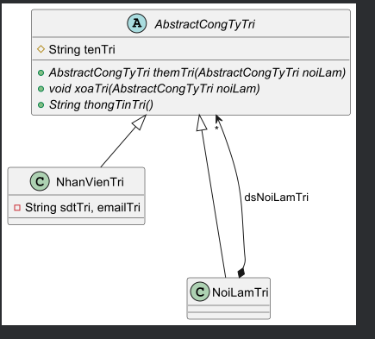

Đề 4 (Vương Minh Trí) (Builder)
1.Xây dựng một ứng dụng quản lý các chuyến du lịch (Tour). Mỗi chuyến đi bao gồm nhiều thông tin chi tiết và có thể thay đổi tùy theo nhu cầu khởi tạo của người dùng.
Thành phần dữ liệu:
Địa điểm (DiaDiem): Lưu trữ thông tin về Tên địa điểm, Địa chỉ và Thời điểm tham quan.
Tour du lịch (Tour): Bao gồm các thông tin chính: Tên tour, Giá tiền, Thời gian và một danh sách các địa điểm tham quan (dsDiaDiem).

Yêu cầu về cơ chế khởi tạo:
Thiết kế hệ thống sao cho việc tạo mới một đối tượng Tour diễn ra linh hoạt. Người dùng có thể thiết lập từng thuộc tính (tên, giá, thời gian, danh sách địa điểm) theo các bước riêng biệt thay vì truyền tất cả tham số vào một hàm khởi tạo phức tạp.
Cài đặt các phương thức hỗ trợ thiết lập dữ liệu tương ứng như: buildTenTour, buildGia, buildThoiGian, buildDSDiaDiem.
Mỗi phương thức thiết lập thuộc tính phải cho phép gọi nối tiếp nhau để hoàn thiện đối tượng.
Hiển thị dữ liệu: Cài đặt phương thức hienThi() để in ra thông tin chi tiết của một Tour hoàn chỉnh cùng danh sách các địa điểm liên quan.
2. Quản lý tài nguyên và điều phối hệ thống tập trung
Để đảm bảo tính nhất quán trong việc xử lý dữ liệu và tối ưu hóa tài nguyên máy tính, hệ thống cần một thành phần quản lý đặc thù.
Yêu cầu kiểm soát: Thiết kế thành phần này sao cho trong toàn bộ vòng đời của ứng dụng, chỉ có duy nhất một thực thể được phép tồn tại và hoạt động.
Truy cập thống nhất: Mọi module khác trong ứng dụng khi có nhu cầu sử dụng đều phải truy cập vào chính thực thể duy nhất này thay vì tự ý khởi tạo mới.
Mục tiêu: Đảm bảo mọi thao tác điều phối dữ liệu đều thông qua một đầu mối duy nhất, tránh xung đột và lãng phí bộ nhớ hệ thống.
Yêu cầu:
1.Vẽ sơ đồ lớp UML thể hiện mối quan hệ giữa các thành phần.
2. Hãy lựa chọn mẫu thiết kế phù hợp đề giải quất bài toán 1.
3. Hãy đưa ra giải pháp và giải thích lý do đưa ra mẫu thiết kế để giải quyết bài 2

Sơ đồ UML Tham khảo:
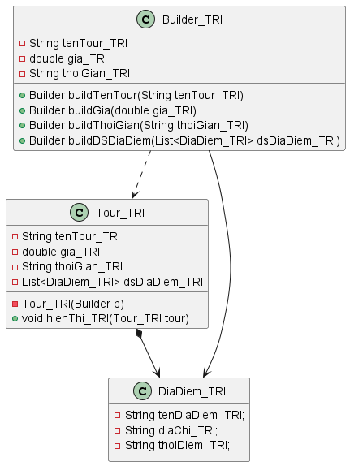

Đề 5 (Nguyễn Văn Thành) (Singleton)
1.Hãy xây dựng một hệ thống cho phép quản lý biến động giá vàng theo ngày. Hệ thống cần lưu trữ các thông tin: Ngày, loại vàng, giá mua và giá bán.
Yêu cầu kỹ thuật:
Kiểm soát thực thể: Thiết kế lớp điều khiển (Controller) sao cho trong toàn bộ ứng dụng chỉ có duy nhất một đối tượng điều phối dữ liệu được tồn tại.
Cơ chế truy cập: Đối tượng này phải có khả năng được truy cập từ bất kỳ thành phần nào khác trong hệ thống thông qua một phương thức tĩnh (static).
Chức năng cốt lõi:
Phương thức them(...): Tiếp nhận và cập nhật thông tin giá vàng mới nhất vào hệ thống.
Phương thức xem(ngay): Hỗ trợ truy xuất thông tin giá vàng dựa trên mốc thời gian cụ thể.
Ghi đè phương thức toString() để định dạng hiển thị thông tin giá vàng một cách rõ ràng.
2. Xây dựng giao diện và luồng dữ liệu
Hệ thống cần một thành phần giao diện (UI) để tương tác với người dùng và lưu trữ lịch sử dữ liệu.
Yêu cầu nghiệp vụ:
Lưu trữ lịch sử: Lớp giao diện phải quản lý một danh sách hoặc bản đồ (Map) để lưu trữ lại lịch sử các lần thay đổi giá vàng theo ngày.
Luồng xử lý: Khi người dùng yêu cầu thêm hoặc xem thông tin thông qua ứng dụng chính (GoldPriceTracker), yêu cầu này phải được chuyển tiếp (delegate) qua lớp giao diện, sau đó lớp giao diện sẽ tương tác trực tiếp với bộ điều khiển duy nhất đã thiết kế ở phần trước để xử lý dữ liệu.
Tính nhất quán: Đảm bảo rằng dù người dùng thực hiện thao tác từ bất kỳ thành phần nào, dữ liệu vẫn luôn được đồng bộ thông qua bộ điều khiển trung tâm.
Yêu cầu:
1.Vẽ sơ đồ lớp UML thể hiện mối quan hệ giữa các thành phần.
2. Hãy lựa chọn mẫu thiết kế phù hợp đề giải quất bài toán 1.
3. Hãy đưa ra giải pháp và giải thích lý do đưa ra mẫu thiết kế để giải quyết bài 2

Sơ đồ UML Tham khảo:
